* **Creación del host virtual carmen.dwes.**

Fichero /etc/apache2/sites-enables/dwes.conf

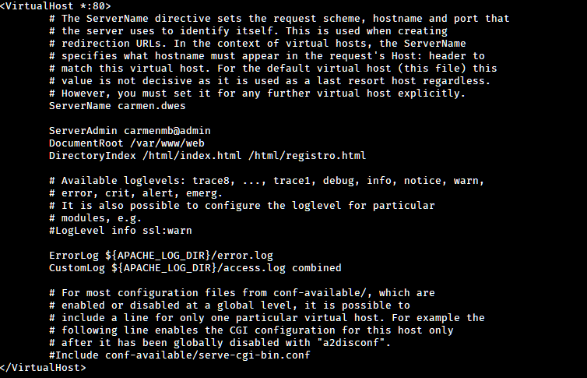

El nombre de dominio del host virtual de la página web de prueba será carmen.dwes.

El DocumentRoot es el directorio /var/www/web.

El DirectoryIndex es /html/index.html ya que es donde está la página de inicio.

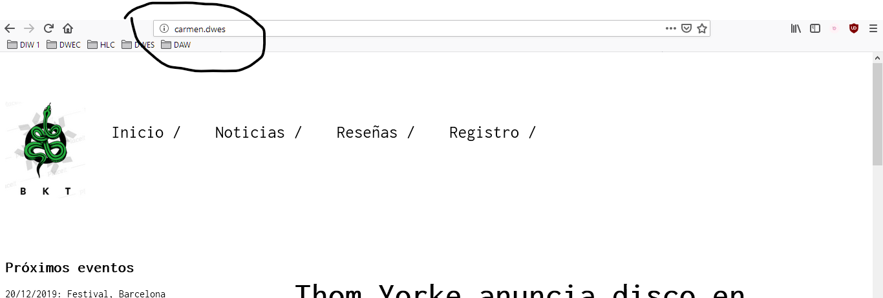

Si accedemos en Windows desde el navegador, podemos acceder a la página principal del proyecto.

* **Creación del host virtual** [**www.carmen.alberti.com**](http://www.carmen.alberti.com)

Fichero /etc/apache2/sites-enabled/carmen.alberti.conf

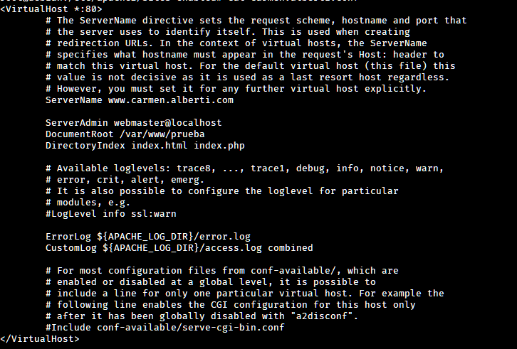

El nombre de dominio del host virtual de la página web de prueba será carmen.dwes.

El DocumentRoot es el directorio /var/www/prueba.

El DirectoryIndex es index.html y, en su defecto si no se encuentra, index.php.

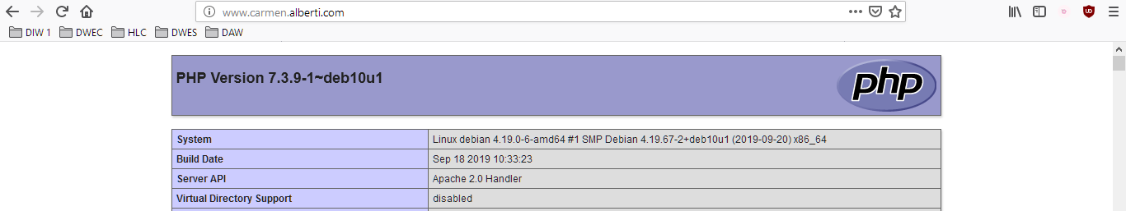

Vemos la salida de la funcion phpinfo() del fichero index.php si accedemos desde el navegador instalado en la máquina física.